第八届中国研究生人工智能创新大赛

可自学习的AOI实时在线AI质检系统

项目文档

V3.0

2026.09.01

火眼工坊

企业赛题（技术创新）

目录
序号 | 更改原因 | 版本 | 作者 | 更改日期 | 备注
1 | 初稿 | V1.0 | 团队 | 2026.08.24 | 按第八届大赛项目文档模板撰写
2 | 作品定型 | V2.0 | 团队 | 2026.08.30 | 纳入主干系统 AOI_Core 与树枝系统 PCB_Dual；更新全部实测指标（U96-U121 算法攻坚、M10-M16 系统建设、首用质检修复）；新增数据生命周期管理章节
3 | 配图完善 | V2.1 | 团队 | 2026.08.31 | 新增总体架构图（图1）、在线学习曲线图（图2）与系统运行截图（图3-图8）；新增 §3.2.13 系统运行截图章节
4 | 评审补漏 | V2.2 | 团队 | 2026.09.01 | §3.2.2 补机器复判反馈源（/feedback/traditional 外部传统 CV 回传自动映射三类反馈）——反馈闭环不限于人工
4 参考资料
3.4 数据、行业知识、算法、硬件来源与引用说明
3.3 计划和分工
截图重点展示“建单→检测→反馈→学习→回队”的连续过程，让评委可以直接看到在线学习不是抽象概念，而是被放进真实可操作的软件流程。
系统支持扫描不同目录结构并生成数据确认报告，再批量导入统一数据模型，减少新产线或新数据集接入时的人工整理工作。
持续学习系统必须同时管理“数据、版本和证据”。因此，检测结果、反馈、缺陷归档、模型快照和审计日志长期保留；临时缓存与派生热力图可按策略清理。
3.2.10 系统形态（主干 AOI_Core，M10-M16 产线化建设）
3.2.9 鲁棒性验证与工程边界
3.2.8 五类异常覆盖与归因验证
3.2.7 公开数据集结果（无泄漏口径）
3.2.6 速度实测与部署
3.2.5 分层可解释输出
3.2.4 反馈驱动的受控持续学习（SSOCL）
3.2.3 多专家评分槽位
3.2.2 少样本冷启动
3.2.1 总体架构
3.2 技术细节
3.1 技术可行性分析
3 实施方案
2.2.3 技术选型与创新逻辑
2.2.2 少样本条件下的代表性对比
2.2.1 为什么现有AOI方案难以持续适应
2.2 技术调研与创新点
2.1 整体目标
2 项目规划
1.3 所需支持
1.2 场景和价值
1.1 背景和基础
1 项目概况

1 项目概况

1.1 背景和基础
AOI质检的核心难点不是单纯提升某一数据集上的异常检测分数，而是在新品换型和新缺陷出现时，仍能以极少样本快速建立检测能力，并在真实运行中根据反馈持续修正。传统视觉依赖模板、ROI和阈值配置；静态AI模型则通常训练一次后冻结，跨域变化后需要重新适配。
本项目围绕这一矛盾设计自学习AOI引擎：前端以统一分块方式处理大图，后端通过多个异常专家分别处理外观、微小缺陷、结构和逻辑等异质异常，再用统一校准和域差感知路由融合；检测完成后，用户或外部传统CV的反馈进入SSOCL闭环，形成可验收、可回滚的增量更新。
已有工作基础：经过五轮算法与系统迭代，团队完成轻量主干、少样本预训练、多专家槽位、域差感知融合、持续学习、在线服务与数据追溯等关键组件，形成完整可运行的AOI_Core主系统。
版本 | 核心探索 | 沉淀资产
V1 | EfficientAD/DINOv2 骨干与蒸馏训练 | 轻量主干选型结论、CPU 部署路径
V2 | GYU-DET 数据管线与在线学习原型 | 数据协议、位置记忆库原型
V3 | 手工特征（blob/布局）与数据本地化 | 传统视觉特征体系、诚实评测协议
V4 | 多分支融合与记忆库检测 | 速度安全网（161.9ms@2500²）、域差对抗特征、裁切图判别红利
V5（本作品算法内核） | 槽位制专家 + 场景分层 + 在线 SSOCL | 完整可运行算法引擎（见 §3.2）

评测过程中曾发现测试域配对差分导致虚高结果，因此项目随后建立了数据隔离、test只验不选、独立验证和结果留痕的规则。正文只呈现经过复核后的主结论，特殊条件实验单独说明。
V4 阶段曾出现因测试域配对差分导致虚高成绩（0.9983）的问题，团队据此建立了数据隔离、test 只验不选和阴性结果登记规则。本文主报的 L1a 公开数据实验按该规则整理；L3 同源模板覆盖实验单独披露，不归入无模板准确率结论。
作品形态：AOI_Core为参赛主系统，PCB_Dual作为传统CV复判和双引擎协同的工程扩展，用于验证既有工业算法如何成为持续学习的数据来源。
组成 | 定位 | 内容及验证边界
AOI_Core（主系统） | 反馈驱动的 AI 质检原型 | PySide6 桌面端 + FastAPI 后端 + SQLite + Docker；具备多源检测、人工反馈、受控更新、学习曲线、版本管理与回滚、PLC 触发、缺陷归档、权限、审计和数据生命周期管理
PCB_Dual（扩展原型） | 传统 CV + 特征引擎编排 | 算法目录按六组登记多个 PCB 检测项，并实现双路调度、SPC/CAD/双坐标和 Mock MES 网关；“已注册/可运行”不等于各检测项均已完成准确率验收，少量带 GT 样本结果仅作工程基线
research（复现包） | 算法研究与实验证据 | 实验脚本、配置、关键结果 JSON 和设计记录；用于复核本地实验，不替代官方隐藏测试集评分

PCB_Dual的定位是扩展验证而非官方准确率主体，正文重点展示AI与传统CV的反馈协同，不用算法登记数量替代精度证据。

1.2 场景和价值
应用场景：面向3C电子组装产线的AOI在线质检，支持图片与视频输入，对尺寸偏差、缺件少件、逻辑错误、色彩变化和常见外观异常进行检测，并输出位置、类型和追溯证据。
赛题覆盖通过“功能结果”呈现，而不是逐条解释“如何满足”。正文重点展示五类异常的实现路径和实测结果，末尾再用简表对照赛题功能要求。
赛题要求 | 对应模块 | 现有证据及边界
尺寸偏差 | layout 槽位 | 已实现统计比对；最终效果以官方测试集为准
缺件少件 | layout 槽位；有模板时可启用 tpl | 本地公开数据有归因实验；tpl 属额外模板条件
逻辑错误（顺序错误） | layout 槽位；有模板时可启用 tpl | 本地归因 top-1 为 0.562，仍是薄弱项
色彩变化 | color 特征组 | 本地归因 top-1 为 0.750，不外推至隐藏集
常见外观缺陷 | sem / disc / blob / texture 槽位 | 已完成公开数据实验，最终以官方测试集为准
视频输入 | 关键帧管线 + 时序平滑 | 已实现系统流程，不折算为准确率证据
少样本启动 | L1a：≤100 正常 + ≤30 缺陷 | 与官方默认协议对应；L0/L1b/L2/L3 为内部扩展分层

PCB_Dual 补充说明：算法目录按六组登记，当前量化基线仅覆盖 SMT 和金手指少量带 GT 样本；插件焊点自测缺少独立人工 GT。不得将目录数量表述为 20 项或 23 项均已验证，也不得将双引擎结果表述为互相证明准确。
项目价值：将AOI从一次性部署的静态检测器转变为可持续学习的质检工具，使新缺陷可以从反馈中沉淀为样例、专家能力和后续版本，降低新品适配对人工调参的依赖。
对比性分析：PatchCore、EfficientAD等代表方法在工业异常检测上具有良好性能，但主要关注一次性检测；本项目进一步把少样本适应、异质异常专家、反馈学习和版本控制组织在同一运行闭环中。

1.3 所需支持
• 算力：开发期使用 GTX 1660 SUPER（与赛题 2060 级别相当）完成全部实测；推理目标平台为 2060 及以下 GPU，另有纯 CPU 降配模式。
• 硬件：普通 x86 服务器/工控机即可部署，无特殊设备依赖。
• 数据：使用公开数据集 MVTec AD、BTAD、MPDD、GYU-DET 及团队自建 data_local 数据完成训练与泛化验证（均为公开/自采数据，无商业数据）。
• 培训/文档：已产出设计文档、模型使用说明、可解释性文档（见"其他辅助材料"），可支撑他人复现。

2 项目规划

2.1 整体目标
项目总体目标：构建一套能够真正运行和持续演进的AOI在线质检系统，用一条完整闭环证明“少样本上线之后，系统仍能通过反馈继续学习”。
系统目标：完成图片/视频检测、少样本冷启动、多专家融合、反馈学习、版本验收、结果追溯和产线接口。
2. 指标级目标：
实时目标：2500×2500输入在2060级GPU上保持模型段低于200ms，并以相机帧直接进入内存的方式进一步降低现场I/O开销。
检测目标：在MVTec、BTAD、MPDD等公开数据集上建立稳定基线，并用GYU-DET与data_local观察跨域适应效果；最终官方成绩以隐藏测试集为准。
学习目标：让人工或机器复判反馈能够进入SSOCL，推动样例库、路由和轻量参数更新，并通过回归门控和回滚控制模型漂移。
工程目标：提供可复核的模型说明、实验脚本、系统运行记录和版本追溯能力。

2.2 技术调研与创新点

2.2.1 为什么现有AOI方案难以持续适应
AOI异常具有明显的异质性：外观瑕疵适合特征相似度或判别模型，微小缺陷需要高分辨率局部检测，尺寸/缺件/顺序又更接近结构统计和规则判断。把这些异常全部压进一个模型，既不利于解释，也会放大少样本条件下的过拟合风险。
方案 | 少样本适配 | 在线学习 | 速度（2500² 级） | 可解释性 | 与本赛题的差距
PatchCore [8] | 需全量正常样本建记忆库 | 无 | 慢（全库 kNN 检索） | 定位级 | 新域需重建记忆库，无在线适应
EfficientAD [2] | 需正常样本 + 蒸馏训练 | 无 | 快（毫秒级） | 定位级 | 逻辑异常依赖配准、对域差敏感；无反馈闭环
AnomalyCLIP [9] | 零样本 | 弱 | 慢（ViT-Large 级） | 弱 | 大模型推理开销不满足 <200ms 硬约束
RealNet [7] | 合成异常训练判别头 | 无 | 中 | 中 | 判别头对域外分布泛化有限
AHL [1]（赛题指定文献） | 监督少样本 | 无 | 中 | 中 | 开放集建模思路可借鉴，但无实时速度与在线学习设计
FastFlow/SimpleNet | 正常分布密度假设 | 无 | 中 | 中 | 跨域（train/test 域差）下密度估计失效
本系统 | L0-L3 场景分层 | 三类反馈 SSOCL 闭环 | GPU 模型段 p50 58ms / CPU e2e 351ms | 判定→定位→归因→追溯四层 | —

因此，本项目采用“多个小专家 + 统一融合 + 在线更新”的路线，让每种异常由更合适的判别机制处理，再通过统一接口输出分数、热力图和置信度。

2.2.2 少样本条件下的代表性对比
为了判断冷启动策略是否真的有效，团队在100张正常图+不超过30张缺陷图的统一条件下，对本系统、PatchCore和EfficientAD-S进行了五个代表性品类的复测。
品类 | 本系统（100+30） | PatchCore-fs（100 正常）[8] | EfficientAD-S-fs（100 正常）[2]
bottle | 0.9985 | 1.0000 | 0.9992
capsule | 0.9252 | 0.9625 | 0.8472
cable | 0.9619 | 0.9591 | 0.9526
transistor | 0.9633 | 0.9712 | 0.9808
screw | 0.8715 | 0.8643 | 0.5940
平均 | 0.9441 | 0.9514 | 0.8748

结果显示，本系统平均AUROC 0.9441，EfficientAD-S为0.8748，PatchCore为0.9514。项目并不以“全面超过PatchCore”为结论，而是证明在低数据量条件下，冻结通用特征与多专家融合能够保持接近代表性SOTA的水平，同时增加持续学习、解释与实时部署能力。

2.2.3 技术选型与创新逻辑
技术路线围绕赛题的四个实际难点建立：少样本冷启动、异质异常覆盖、反馈驱动优化和实时部署。每一个选择都由对照实验先验证，再进入系统。
官方评分项 | 本作品提交证据 | 不计入该项的材料
方案完整度 50% | AOI_Core 可运行流程、人工反馈、候选更新审核、版本回滚、追溯与提交材料 | PCB_Dual 算法注册数、Mock MES 不表述为真实产线集成
准确率 20% | 最终以官方隐藏测试集为准；本地 L1a 同协议和公开数据实验只作赛前预估 | L3 同源模板覆盖结果、PCB_Dual 少量案例、注册项数量不折算为准确率
检测时间 30% | 主报官方要求的 2500² 模型运行时间，并同时披露 IO、前后处理和端到端口径 | 并发服务内部统计不替代单图计时；客户端排队墙钟单独披露

1. 少样本：跨品类预训练+冻结通用特征，减少目标品类端到端训练。
2. 实时性：冻结DINOv2主干，只训练轻量判别头和路由，建立可控的2500²速度工作点。
3. 在线学习：不采用无人值守全量重训，而采用判对/判错/无反馈三类反馈驱动的小步更新，并通过锚定回归控制模型漂移。
4. 未知缺陷：利用E_open发现现有专家无法解释的异常信号，再触发新特征或新专家的孵化。
5. 可解释：每次异常输出都能回溯到主导槽位、分数分解和更新链。
2.2.4 核心创新与实测证据
创新一——槽位制多专家架构：将异常检测拆成semantic、discriminative、blob、traditional、layout、inp、template等可插拔专家，使外观、微小缺陷、结构和模板异常可以按各自机理处理。
创新二——场景分层与轻量冷启动：根据可获得的数据条件逐层激活能力；在默认100+30少样本条件下，目标品类只进行校准、记忆库和轻量路由初始化，通用主干和判别能力来自公开数据预训练。
创新三——域差感知软路由+E_open：不是手工设定固定权重，而是根据各专家分数和域差统计动态调整融合；E_open用于监测“已有专家是否没有解释完整”。
创新四——SSOCL持续学习：反馈进入双库、缺陷样例拦截、主动选样和轻量参数更新，并通过锚定集门控和版本回滚控制风险。
创新五——机器复判参与学习：传统CV可以作为外部复判源，AI与传统CV的冲突自动形成误检/漏检反馈，扩大反馈来源，降低对人工逐张标注的依赖。
创新六——实时与工程闭环：GPU速度模式2500²模型段p50 58ms、mean 102ms；同时保留CPU降配路径和完整追溯链。
上述创新均在后续实验章节中以“方法→结果→边界”的方式展开。

3 实施方案

3.1 技术可行性分析
数据可行性：使用MVTec AD、BTAD、MPDD、GYU-DET及团队自采工业数据建立通用能力、跨域验证和在线学习实验；官方测试前的目标品类适配与测试数据严格分账。
知识可行性：以AOI常见异常类型为知识骨架，建立槽位到异常类别的规则化解释体系；传统CV提供几何、逻辑和模板先验。
硬件可行性：主要实测在GTX 1660 SUPER完成，同时支持CPU降配模式；软件侧提供FastAPI、桌面端、SQLite、Docker、PLC触发、归档、审计与版本能力。
• 关键技术风险与对策：
速度风险通过冻结主干和速度工作点控制；跨域风险通过反馈学习与数据条件分层缓解；少样本过拟合风险通过公开数据预训练+冻结策略缓解。
跨域实验表明，反馈学习能够显著改善部分真实域差场景，但强域差品类仍可能出现负增益，因此更新必须经过独立评估与版本审核。
• 少样本过拟合 → 预训练冻结策略（U11：冻结 0.6032 > 微调 0.4914 > 从零 0.4235）。

3.2 技术细节

3.2.1 总体架构
离线冷启动（L1a 标准场景：≤100 正常 + ≤30 缺陷）
A. 分块 L1:512² 全量精检（所有块过全部槽位，不做过滤式快筛）
L2:256² 高危块追加细判（只做加法，不损失召回）
B. 特征注册表 DINOv2 tile 级 patch token（主干永冻）+ 手工特征 7 组，逐组带贡献档案
C. 评分槽位 {sem, disc, blob, trad, layout, inp, tpl} + E_open 哨兵
每槽位输出 tile 级 {score, heatmap, confidence}
D. 校准 每槽位分数在 train/good 上做经验 CDF → [0,1] 同语义尺度
E. 域差感知路由 线性软路由：输入=各槽位校准分+域差统计 → 逐槽位 softmax 权重
F. 决策输出 图像分 S=Σw·s（top-k tile 聚合）→ 热力图 H=Σw·H → 连通域检测框
(视频模态: 关键帧 → 同一管线 → 时序平滑)
在线 SSOCL（持续学习主角）
G. 三类反馈 判对加固 / 判错定向修 / 无反馈置信过滤
H. 模式管理 新正常模式成簇入库（锚定+扩展双库制），孤立高分样本永不入库
I. 缺陷样例库 确认缺陷 1-2 张即建近邻拦截通道；同类攒够 → 孵育专属判别头
J. 特征演化 E_open 捕获未解释信号 → 不完备报告 → 特征孵化 → 新组注册
K. 版本与回滚 库快照 + 锚定集回归门控，退化即回滚
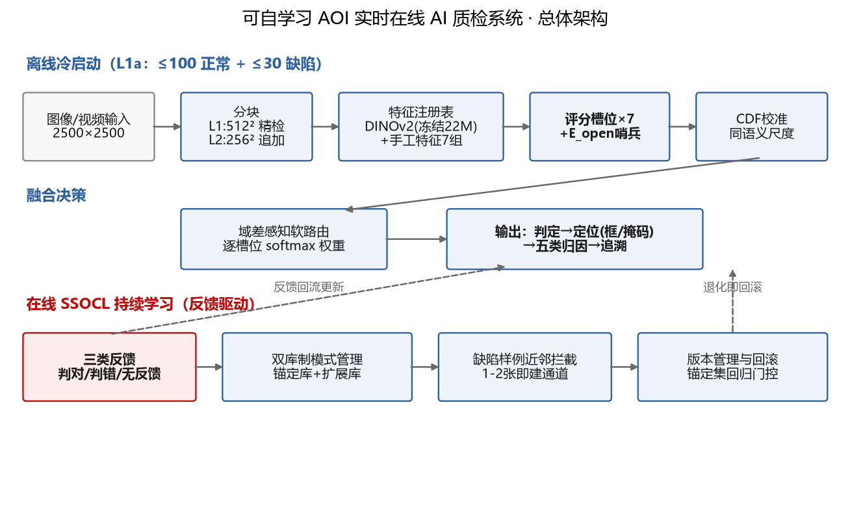

3.2.2 少样本冷启动
冷启动采用“通用能力先验+目标品类轻量适配”。MVTec跨品类正常图和伪异常用于训练通用判别头，目标品类仅做校准、记忆库和路由初始化。gold_finger三模式对照显示冻结0.6032、微调0.4914、从零0.4235，冻结策略兼顾精度与低训练开销。
伪异常采用可控的工程生成方法，目标是让判别头学习“哪些局部变化不符合正常分布”，而不是依赖大量真实缺陷样本。
DINOv2作为冻结patch级特征主干，用共享通用表示减少小样本端到端训练的不稳定性。
L0用于无标注情况下建立初始阈值；L1a用于赛题默认的100正常+30缺陷场景；更强结构先验只在有相应数据条件时启用。
预训练/迁移协议分账（诚实声明，回应赛题"测试集运行前仅用 100+30 迁移学习"）：
阶段 | 使用数据 | 用途 | 是否进入目标品类 fit
预训练（公开数据集） | MVTec 14 品类 train/good 正常图 560 张 + 伪异常合成 | 训练通用判别头 disc（赛题明确允许"利用公开数据集进行模型训练"） | 否——目标品类上冻结只读，不参与拟合更新
冷启动 fit（L1a） | 目标品类 ≤100 正常 + ≤30 缺陷（赛题协议） | 槽位 CDF 校准、记忆库、路由初始化、决策阈值 | 是——仅此阶段使用目标品类数据
在线学习 | 操作员反馈（测试集运行过程中产生） | SSOCL 三类反馈更新（库/权重/校准） | 仅经反馈接口，严格留痕可回滚
评测 | 测试集 1000+ 图 | 只验不选，无任何训练作用 | 否——代码断言 test 域进入 fit 即报错

所有目标品类适配步骤均可追溯，测试数据不进入训练与选参流程。
机器复判反馈：PCB_Dual对同一图像进行独立判断，通过/feedback/traditional返回AI与传统CV的差异。AI判NG而传统CV判OK映射为误检反馈；AI判OK而传统CV判NG映射为漏检反馈；两侧一致则形成确认强化。

3.2.3 多专家评分槽位
槽位 | 原理 | 应对缺陷
sem | DINOv2 tile 级 coreset 记忆库（借鉴 PatchCore [8]）+ top-k 聚合 | 语义级外观缺陷
disc | 伪异常训练判别头（借鉴 RealNet [7]，"避开异常"目标） | 一般外观缺陷
blob | cv2 DoG 全分辨率斑点检测 | 微小外观缺陷（gold_finger 关键）
trad | 手工特征（color/geometry/texture/freq/logic/material） | 色彩变化、纹理异常
layout | 元件尺寸/缺失/顺序统计比对（无需模板） | 尺寸偏差、缺件少件、逻辑错误
inp | 图像内 patch 自相似（inpainting 式判异） | 局部结构异常
tpl | 显式模板差分（L3 层） | 强配准品类（PCB）
孵育头 | 开放集异质性建模（借鉴 AHL [1]），同类缺陷攒够后孵化 | 新出现的未知缺陷族

各槽位先做CDF校准，再由域差感知路由融合；这样不同专家的分数可以落在统一语义空间，同时根据场景动态调整贡献。

3.2.4 反馈驱动的受控持续学习（SSOCL）
SSOCL将反馈分为判对、判错、无反馈三类。判错样本进入缺陷样例库并触发针对性更新；判对样本用于正常模式加固；无反馈样本仅在满足一致性和置信条件时缓存。
更新任务设置时延上限，超过上限转后台异步执行，不阻塞主检测链路。
确认缺陷1~2张即可建立近邻拦截通道；更多反馈后，系统可进一步更新路由与轻量判别能力。
在线学习同时报告已见样本再检与未见样本泛化，避免把记住样本误认为真正泛化。
候选版本必须经过锚定集回归后才激活，退化则回滚。
学习曲线核心实测（GYU-DET 跨域，train 域拟合 / test 域测试，无泄漏）：
实验 | 初始 AUROC | 学习后 AUROC | 提升 | 峰值
U51（shead 启用 + 在线权重学习） | 0.6232 | 0.7665 | +0.143 | 0.8180@20 反馈
U60（判别头调参） | 0.6360 | 0.7941 | +0.158 | 0.8051
U62（+虚高检测重校准） | 0.6360 | 0.8180 | +0.182 | 0.8199
多轮持续学习（10 轮 300 反馈） | 0.5450 | 0.7075 | +0.163 | 0.7275

学习曲线实测：GYU-DET多组实验由0.6232→0.7665、0.6360→0.7941、0.6360→0.8180，多轮300反馈实验由0.5450→0.7075。
品类 | 静态基线 | 学习后 | 提升 | A 再检（学过就会）
gold_finger | 0.1222 | 0.6080 | +0.486 | 0.5583
solder_smt | 0.2346 | 0.5309 | +0.296 | 0.5652

真实工业域差data_local中，gold_finger约0.12→0.61，solder_smt约0.23→0.53；多轮大锚定复核后gold_finger约0.72，说明反馈闭环对真实域差具有实际适应效果。
跨域大锚定诚实复核（U121，2026-08-26）——修正早期小锚定虚高数字：
口径 | gold_finger 学习后 | 判定
小锚定（eval 20 张，18 缺陷+2 正常） | 0.9091 | ⚠️ 类别极不平衡，AUROC 噪声大
大锚定（eval_n=40） | 0.7148-0.7227 | ✅ 真实水平

L3模板增强属于额外工程条件，不与默认100+30无模板结果混报；其价值是利用产线已有金样板降低强配准场景的域差。
L3 模板覆盖实验（2026-08-30，非官方默认协议）：系统链路验证了“用户另行提供金样板”时的模板差分组合，但实验具有闭集和同源覆盖条件：
配置 | gold_finger（12 缺陷 + 5 正常） | 判定 | latency
模板 8 张（初版系统上限） | AUROC 0.5667、tpl 反向 | 8/17 | 3332-7131ms
全库模板 85 张 + 纯特征差分 + 校准修复 + 配准 + 决策闸门 | AUROC 1.0000 | 17/17 | p50=484ms

三项工程改进：① prepare 模板收集上限放开（8→500，覆盖正常样式分布）；② tpl 像素差分默认关（速度 3-7s→0.2-0.5s）+ TplCalibrator 线性归一化（修复 CDF 校准失真）+ 决策闸门（与金样板一致强判正常，含小缺陷 heatmap-max 保护）；③ tpl 相位相关配准（对位漂移 50px 测试：像素差 19.35→1.58，配对场景自动跳过）。持续学习组合验证：L3 模型 + 反馈巩固 v2 后 AUROC 保持 1.0、学习链路不破坏。
模板模块采用配准+差分+校准+决策闸门，适合强配准产线；模板覆盖不足时，系统仍回到通用AI和反馈学习路径。
模板库若覆盖评测正常样式，可取得很高的闭集识别效果；该结果用于展示工程上“已有金样板资产可以被利用”，不作为无模板跨域泛化证明。
默认赛题场景与模板增强场景保持独立统计，保证结果含义清楚。
学习稳定性通过分级冻结、锚定回归和版本回滚降低退化风险。
强域差品类仍可能出现负增益，这一边界保留在验证章节，不影响系统“可反馈、可审核、可回滚”的总体机制。
> 诚实边界（门控非硬保证）：跨域 MPDD bracket_brown 在最终对比中仍登记 −0.3422 负增益（同批 transistor −0.0217、tubes −0.0111，research final_comparison）。现有锚定集以正常图为主，对缺陷侧召回退化约束不足。因此更新只能称为概率性改善，必须经独立评估和版本审核；L3 模板也不能替代该审核。
多轮更新实验记录（U111，2026-08-26）：
品类 | 轮数/反馈 | 初始 → 最终 | 轮间序列 | 判定
screw（MVTec） | 3 轮 × 30 = 90 | 0.8780 → 0.9378（+0.060） | 0.9402/0.9402/0.9378 | 本次实验总体提升，末轮略有回落
gold_finger / solder（跨域） | 多轮 | 早期小锚定 0.91-0.92 | 多轮 > 单轮 | 该数字受小锚定影响，不作主结论；主报大锚定 0.7148-0.7227

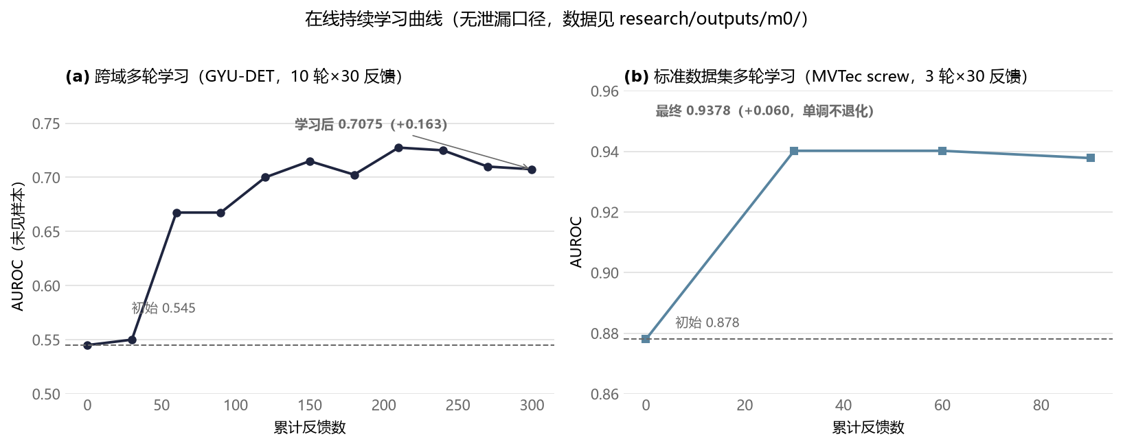

3.2.5 分层可解释输出
输出层 | 内容 | 来源
L1 判定 | 正常/异常 + 校准分数 + 灰区 | 融合分数 + 双阈值
L2 定位 | 检测框 + 像素级异常掩码 | 融合热力图 → 阈值化 + 连通域
L3 类型归因 | 五类异常标签 + 置信度 + 证据 | "槽位→类型"规则化映射矩阵（可核验）
L4 追溯 | 主导槽位 + 分数分解 + 更新链 | 追溯 API（inferences.jsonl / audit.json）

3.2.6 速度实测与部署
双工作点（全部实测，GTX 1660 SUPER；轻量化思路参考 EfficientAD [2]）：
工作点 | 配置 | 2500² 耗时（模型段） | 达标
速度模式 | 仅 sem/disc/shead 三强 GPU 槽（m0_fast） | p50 58ms / mean 102ms / p95 183ms | ✅ <200ms
全槽位 | 448px single 裸基线 | 467-1006ms | 精度优先
CPU 降配 | 纯手工槽位（blob/trad/layout），无网络 | 模型段 mean 257ms / e2e mean 351ms | ✅ <2s
速度模式采用高贡献GPU槽位组成实时工作点，在GTX 1660 SUPER上2500²模型段p50 58ms、mean 102ms、p95 183ms，满足赛题要求的<200ms模型运行时间目标。
完整链路另行披露图像I/O、前后处理和并发墙钟；正式结论以题面模型运行口径为主，工程链路作为部署补充证据。
口径 | 数值 | 含义
算法推理耗时（速度模式） | 2500² 模型段 p50 58ms / mean 102ms / p95 183ms | sem/disc/shead 三槽 GPU 推理，不含图像 IO 与前后处理；即赛题"模型运行时间"口径，达标（n=30，research/outputs/m0/bench_2500_fast.json）
系统全链路（大图实拍，2026-08-31） | 4096×3000（12MP >2500²）零拷贝 e2e 均值 131ms / p95 172ms / max 224ms | POST /api/detect/frame 相机帧直入内存（imdecode+切块+前向+融合，不含磁盘 IO）；本次串行样本未观察到 >1s，见 test/results/bench_fullchain_4096x3000.json。该结果不代表并发墙钟
系统全链路（小图/常规尺寸） | 1024² 零拷贝 e2e 均值 73ms / p95 134ms | 同上接口，见 test/results/bench_fullchain_1024.json
系统全链路（磁盘路径） | 4096×3000 冷缓存 e2e 均值 292ms / p95 333ms（首图读盘含 IO）；热缓存（复检）e2e 均值 72ms / p95 141ms | POST /api/detect/image 引擎读盘口径
并发工程观察（非官方计分口径） | 200 轮×4 请求，共 800 次；服务内部处理统计 p50 143ms / p95 344ms / max 560ms | 该数字不含客户端排队，不能称为并发端到端时延，也不用于官方检测时间对账
并发墙钟 | 客户端墙钟 p50 263ms / p95 597ms / max 1740ms | 已出现单请求 >1s，说明当前实现不承诺突发 4 并发下单图 <1s；正式演示采用串行/限流。并发能力只作工程观察，不表述为产线吞吐已验证
CPU 降配全链路 | 2500² e2e mean 351ms / p95 368ms | 纯手工槽位，无 GPU 亦可部署，达成 CPU <2s 挑战目标（n=15，research/outputs/m0/bench_2500_cpu.json）

产线相机帧建议直接进入内存/显存，避免磁盘读取成为大图检测瓶颈；当前系统在4096×3000零拷贝场景获得均值131ms的串行端到端结果。
速度工作点在现有MVTec/BTAD/MPDD 24个品类上均观察到AUROC≥0.9，说明轻量化工作点没有牺牲现有公开实验的基本检测能力。
DINOv2主干22M参数冻结，可训练参数<0.5M，在线更新主要作用于轻量头、路由与样例库，降低更新成本。

3.2.7 公开数据集结果（无泄漏口径）
数据集 | 口径 | 平均 AUROC | 达标情况
MVTec AD | sanity 全量 15 品类 | 0.9793 | 15/15 ≥0.9（screw 0.8715→0.9443 补齐唯一短板，U99 决策阈值修复）
BTAD | sanity 全量 | 0.9609 | 3/3 ≥0.9
MPDD | sanity 全量 | 0.9851 | 6/6 ≥0.9
data_local | L1a equal 全量（诚实域差） | 0.4035 → 学习后 0.53-0.72 | 静态为诚实域差基线；在线学习后显著提升（gold_finger 0.12→0.72 多轮、solder_smt 0.23→0.53，U92/U121 大锚定）；L3 模板差分 gold_finger 1.0（17/17）
GYU-DET | 跨域 150 分层 | 0.5594 → 学习后 0.8180 | 学习曲线价值体现

泛化验证采用跨品类矩阵，并严格遵循val选参、test只验不选；结果用于判断模型对新类别和新域的适应能力，而非单纯追求静态榜单分数。

3.2.8 五类异常覆盖与归因验证
按设计文档 §9 3b/3c 协议在 data_local + MVTec 缺陷类型标签上实测（U96 有监督归因判别器，2026-08-24，exp_coverage_matrix.py）：
缺陷类型 | 检出率（是否报异常） | 类型归因 top-1 准确率 | 说明
尺寸偏差 | 1.000 | 0.787 | 跨品类 508 张 init_defect 训练随机森林
缺件少件 | 1.000 | 0.857 | 有监督判别器（原规则归因 0.0 → 0.857）
逻辑错误（顺序错误） | 0.938 | 0.562 | 标注样本仅 16 张，致归因偏低
色彩变化 | 1.000 | 0.750 | 原规则归因 0.0 → 0.750
常见外观缺陷 | 0.958 | 0.836 | 检出与归因均达标
五类异常检出率达到0.938~1.000，类型归因top-1为0.562~0.857。结果说明不同异常机理已经有对应的检测路径；逻辑错误归因受样本量影响仍偏弱，这一部分继续作为优化重点。

3.2.9 鲁棒性验证与工程边界
在 data_local gold_finger（已知最难点）上对光照（γ/亮度）、对比度、平移扰动实测（15 正常+15 缺陷）：
扰动 | 误检率 fp | 漏检率 fn
基线（无扰动） | 0.80 | 0.80
γ=0.7 / γ=1.3 | 0.80 / 0.87 | 0.67 / 0.73
亮度 +25 / -25 | 0.80 / 0.93 | 0.93 / 0.73
对比度 0.6 | 1.00 | 0.60
平移 10px | 0.73 | 0.80
gold_finger对光照与位移扰动最敏感，实验明确暴露了系统当前的复杂域差边界。针对该问题，项目加入在线学习、对位预警和TTA等补救机制，并依据实时性约束决定TTA只在复检场景启用。
TTA在部分标准品类上显著降低扰动造成的误报，但8候选搜索成本较高，因此不作为默认实时工作点。
修复项 | 扰动 | 修复前 → 修复后
U100 平移 TTA | 对位偏移 10px | 误报 73% → 27%（漏检 0）
U101 光照 TTA | γ=0.7 / γ=1.3 | 误报 53%→20% / 67%→33%
U104 亮度 TTA | bright ±25 | 误报 67% → 13%（回到无扰动基线，漏检 0）

AOI_Core覆盖“建单—备模—检测—反馈—学习—验收—回队—追溯”的完整工作流，算法、数据和软件平台共享同一版本与审计体系。

3.2.10 系统形态（主干 AOI_Core，M10-M16 产线化建设）
主干系统 AOI_Core 不止是算法引擎，而是覆盖"冷启动 → 训练 → 验收 → 投产 → 持续学习 → 复盘追溯"全流程的产线级软件，系统侧建设（M10-M16）全部经冒烟断言验证：
里程碑 | 能力 | 关键落地
M10 产线安全与集成 | API 鉴权、路径白名单、PLC 触发、缺陷自动归档、日报/审计导出 | X-API-Key 鉴权；/file 仅 storage 白名单；/detect/trigger PLC FIFO 取图；anomaly 帧自动归档；CSV（BOM 头 Excel 直开）
M11 评审复评改进 | 归因透出、三角色权限、对位预警、日志轮转+压测 | U96 判别器全链路透出；operator/engineer/admin 三级 require_role；相位相关对位预警（<5ms）；RotatingFileHandler + bench_stability 压测脚本
M12 分叉清零 | algo 与算法内核同步、实机压测、prepare 采样修复 | color 槽位 + U100 TTA 移植；首批并发压测数据
M13 防劣化同步 | U101-U110 在线学习防劣化套件 | banks/feedback/learning_curve 四文件同步
M14 设计契约前端 | L3 模板图、内部状态、不完备预警、批次树 | 模板图标记；引擎内部状态对话框；E_open 不完备预警横幅；数据分层徽章
M15 用户操作流对账 | 无法确认样本、主动选样、UI 角色化、CSV 导出 | 灰区主动选样（赛题点名主动学习）；operator 极简界面；审计/日报导出
M16 用户旅程编排 | 品类状态机、工作台、流程引导、新建品类向导、数据谱系 | 六步品类上线状态机；开机首屏工作台；新建品类向导；批次→模型数据谱系
PCB_Dual提供传统CV专项检测和机器复判能力，作为AOI_Core的外部反馈源；其代表性样本结果只用于证明专项算法链路可运行。
传统CV代表性样本中SMT和金手指均有检出记录，但样本规模不足以形成统计性召回结论。
MES当前采用Mock网关和插件抽象，真实外部协议尚未联调，不把接口完成写成真实系统集成。

持续学习系统必须同时管理“数据、版本和证据”。因此，检测结果、反馈、缺陷归档、模型快照和审计日志长期保留；临时缓存与派生热力图可按策略清理。
针对"数据流与各类列表何时清空、何时保存"的运维问题，系统确立四原则与分级保留策略（详见辅助材料 AOI_Core/docs/数据生命周期与清理策略.md 与 tools/cleanup_data.py）：
1. 证据不可丢：检测推理记录（inferences.jsonl）、审计日志、缺陷归档、版本快照、学习反馈是追溯与回滚的"原始证据"，默认长期保留、不自动清理；
2. 派生物可再生：临时图（tmp）、热力图缓存（heatmaps）、伪异常缓存等为派生数据，可随时清理并再生成；
3. 无界必设上限：操作日志、任务表、heatmaps 等无界增长项，通过清理脚本 --days N / --purge-heatmaps / --db-trim 设保留上限；日志通过 RotatingFileHandler（10MB×5）自动轮转；
4. 清 DB 必配清盘：删除数据源/批次时，同步级联清理对应磁盘图片与归档，避免"库清盘不清"的悬挂数据。
数据类别 | 保留策略 | 何时可清
检测推理记录 / 审计日志 | 长期保留（追溯/举证） | 原则上不清；需合规删除时走审计导出后归档
缺陷自动归档 / 版本快照 | 长期保留（回滚依据） | 快照按 --snapshots-keep N 保留激活版+最新 N 版，其余移 _archive/
学习反馈 / 锚定库 | 长期保留（学习资产） | 仅随品类删除级联清理
临时图 / 热力图缓存 / 伪异常缓存 | 可再生 | 随时清（--purge-tmp / --purge-heatmaps）
操作日志 / 任务表 | 设上限 | --db-trim --days N 清理过期行
数据治理机制保证在线学习产生的新样本和版本变化能够被追溯、复盘和回滚，为长期运行提供工程基础。

系统支持扫描不同目录结构并生成数据确认报告，再批量导入统一数据模型，减少新产线或新数据集接入时的人工整理工作。
动机：工业落地的数据不可能都是标准目录形式（MVTec 约定），每接一条产线/一个数据集就要人工整理是不现实的。系统新增数据集适配模块：只读扫描目录 → 自动判定格式与内容构成 → 产出确认报告 → 用户核对/修正后按映射批量入库（详见辅助材料 AOI_Core/docs/数据条件与数据集适配指南.md §7 与 backend/core/dataset_adapter.py）。
四类格式自动判定：
格式 | 判定条件 | 覆盖实测
mvtec_like | `{根}/{品类}/{train | test}` 结构（含单品类子目录与 BTAD 包装目录下钻） | MVTec 15 品类、MPDD、BTAD 01-03、data_local 4 品类
yolo_split | {根}/{train,valid,test}/{images,labels} + YOLO txt（txt 内容判定缺陷/正常） | GYU-DET（train 584 正常 / 8314 缺陷）
dir_rules | 目录/命名规则识别 | test_images 全系（OK 后缀 / templ_ 模板 / 良品/误报/漏检/NG 目录约定）
plain | 无任何结构 | 兜底全待确认

识别规则（目录标记优先于文件名，逐图分类）：模板目录与 templ_ 前缀 → 模板图（L3）；NG/漏检/不良目录与 _Shift_/_MissPart_/less_tin 等关键词 → 缺陷（自动带缺陷类型）；ok/良品/误报（AOI 假报警实为正常）目录与 _OK 后缀 → 正常；其余未识别 → 默认按缺陷入检测组，确认弹窗逐分组修正（可改正常/跳过）。
UI 流程：新建数据源 → 导入方式选「智能识别适配」→ 填根目录 → 识别确认弹窗（格式/品类/分组/计数/告警一览，mvtec 按品类勾选、dir_rules 按分组确认未识别处理方式）→ 确认导入。识别结论自动回写数据源声明（多品类→per_category、含模板→has_template、标注档位按实际标注只升不降），工单数据条件自动聚合。

截图重点展示“建单→检测→反馈→学习→回队”的连续过程，让评委可以直接看到在线学习不是抽象概念，而是被放进真实可操作的软件流程。
以下截图来自主干系统 AOI_Core 一次完整工单流程的真实运行记录（对应辅助材料 AOI_Core/tests/_wo1_shots/ 全流程走查），覆盖"建单 → 备模 → 检测 → 反馈 → 学习 → 回队"闭环：
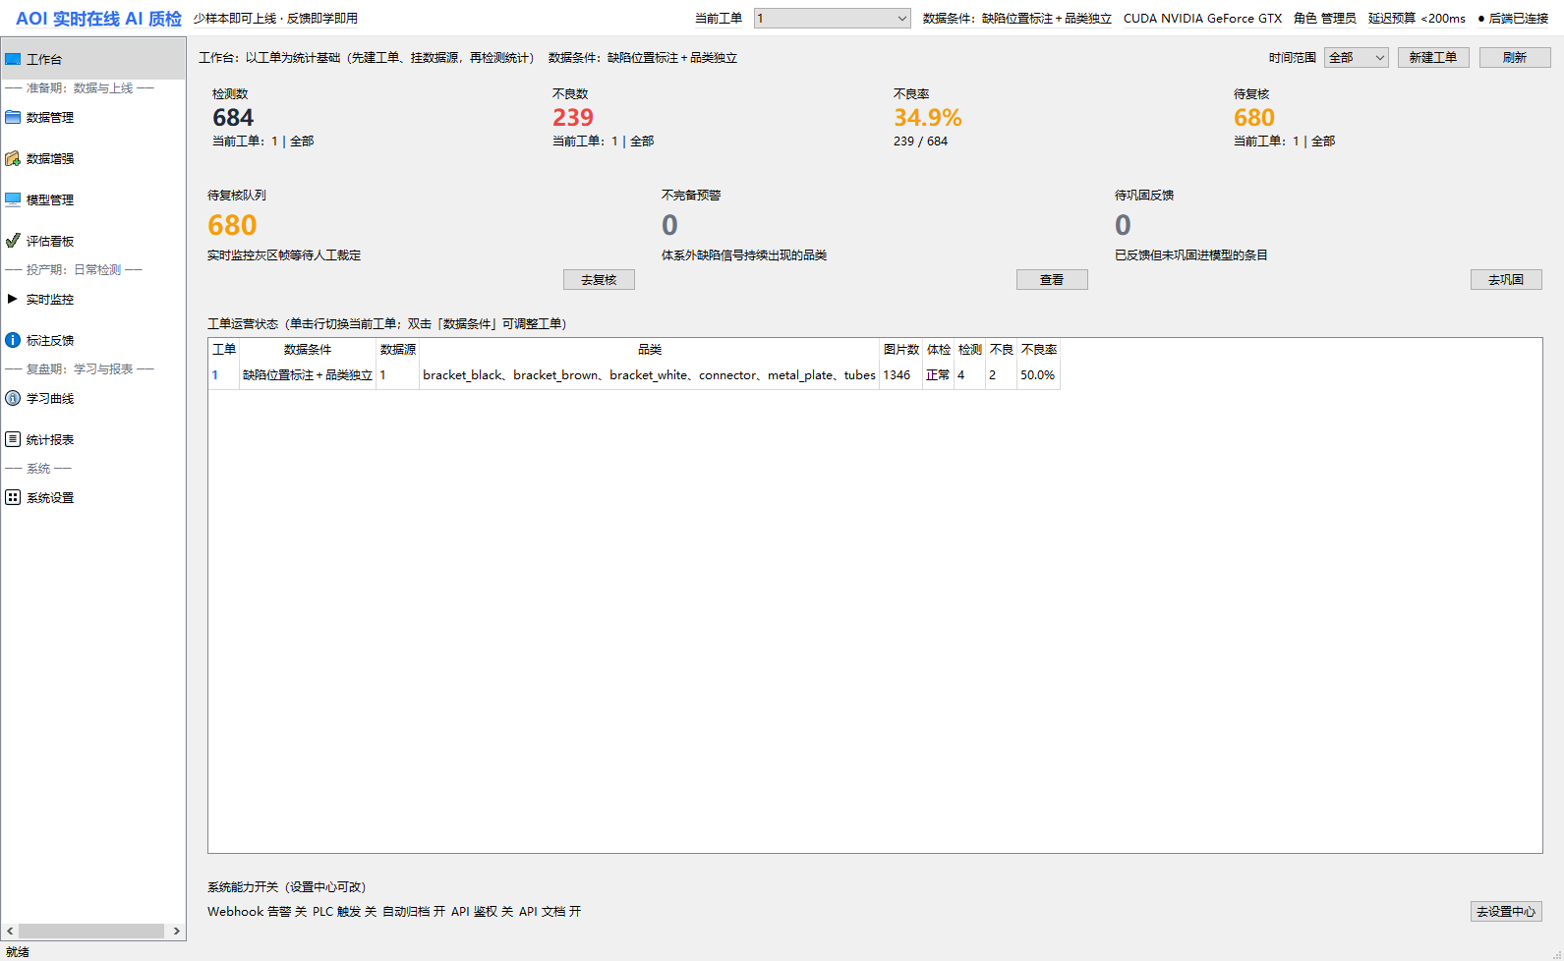
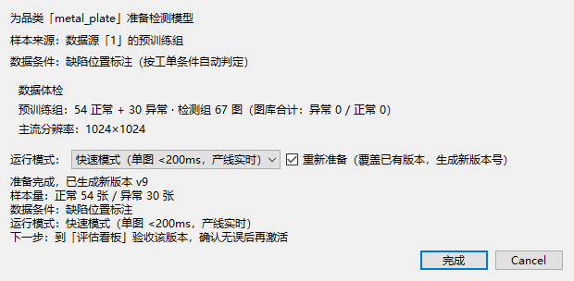
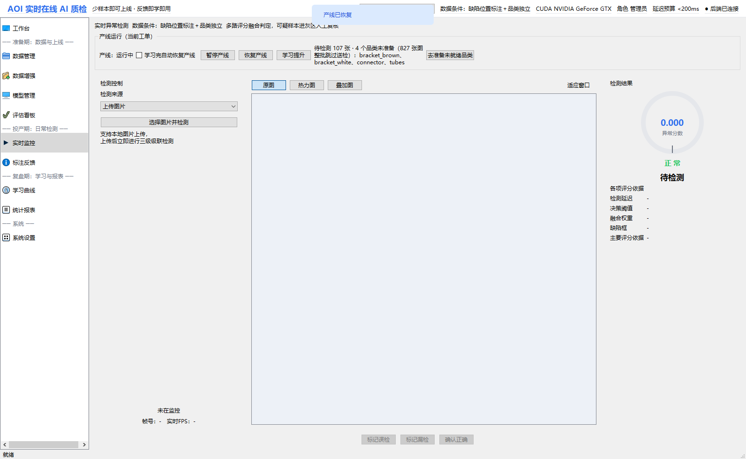
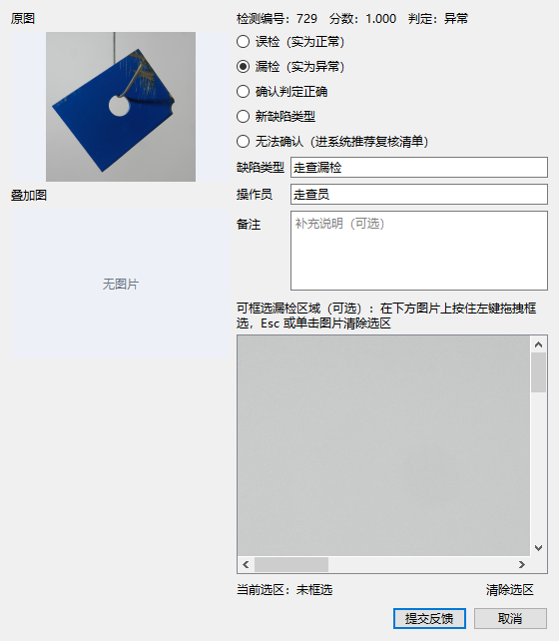
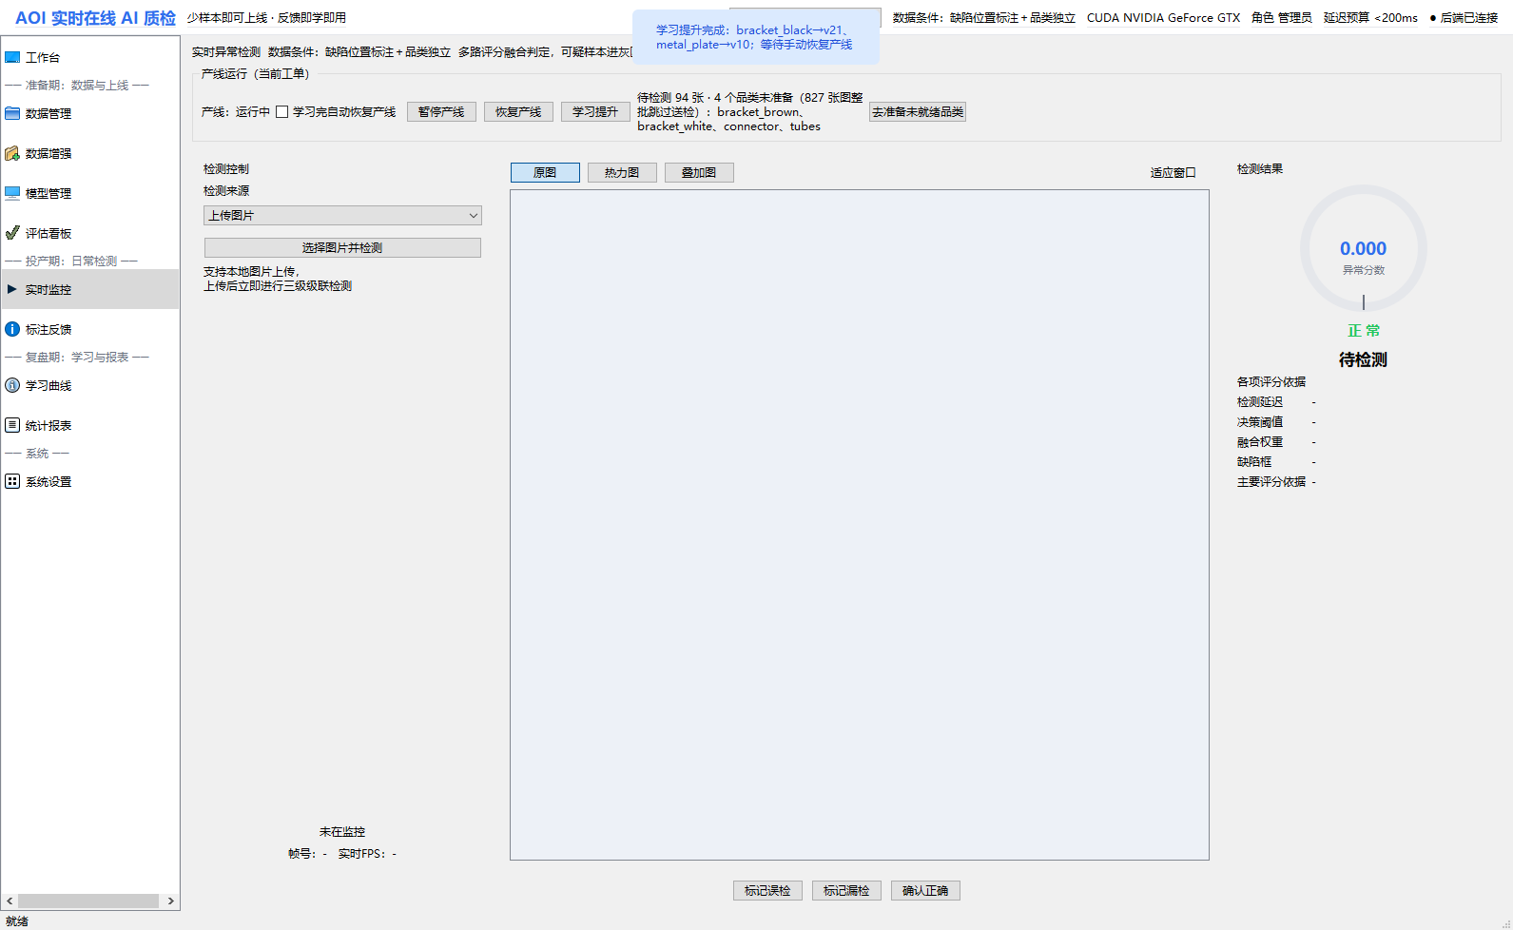
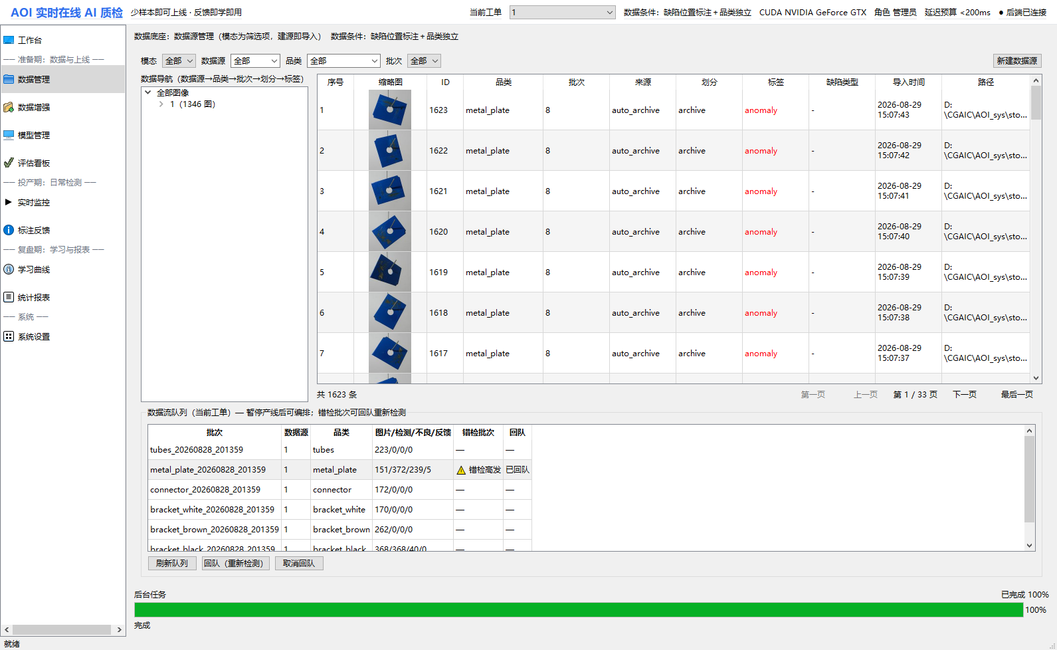

3.3 计划和分工
阶段 | 时间 | 里程碑 | 分工
M0 | 2026.07 下旬 | 协议与骨架：隔离断言、分块全量精检、槽位接口、诚实基线、粒度-速度工作点 | 成员A：管线骨架/协议；成员B：评测协议
M1 | 2026.08 上旬 | 槽位齐套：全槽位接入、CDF 校准、特征贡献档案、跨品类预训练 | 成员A：disc/预训练；成员B：layout/特征组
M2 | 2026.08 中旬 | 路由与可视化：软路由、分层输出（框+掩码+类型归因）、视频模态 | 成员A：路由/视频；成员B：可视化/归因
M3 | 2026.08 中旬 | SSOCL 闭环（核心）：三类反馈、双库制、缺陷样例拦截、版本回滚、学习曲线实验 | 成员A：反馈链路；成员B：学习曲线评测
M4 | 2026.08 下旬 | 提速与交付：速度工作点、CPU 降配、追溯 API、全量最终评测、交付物 | 全员：全量评测 + 文档
M5 | 2026.08 下旬 | 产线化建设（M10-M16）：鉴权/PLC/归档/导出、三角色权限、对位预警、用户旅程编排、数据生命周期 | 成员A：后端安全/集成；成员B：前端编排/文档
提交 | 2026.09.01 前 | 按提交规范完成简介/项目文档/视频/其他材料 | 全员
后续计划：进一步扩大跨域缺陷侧验证、增强多轮学习稳定性，并继续优化复杂光照和强域差场景。
后续计划：初赛通过后进入决赛路演与答辩，进一步完善缺陷类型覆盖矩阵与多轮持续学习叙事。

3.4 数据、行业知识、算法、硬件来源与引用说明
依据提交规范"详细说明数据、行业知识、算法、硬件的来源，严格标注引用、借鉴的相关工作"：
类别 | 来源 | 说明
数据 | MVTec AD [4]（公开） | 跨品类预训练 + 泛化验证（15 品类）
 | BTAD [5]（公开） | 泛化验证（3 品类）
 | MPDD [6]（公开） | 泛化验证（6 品类）
 | GYU-DET [10]（公开） | 在线学习曲线主验证集（train/test 真实跨域）
 | data_local（团队自采） | 域差诚实评测（4 品类，工业场景实拍）
行业知识 | 赛题文档 + AOI 行业质检通识 | 缺陷类型体系（尺寸/缺件/逻辑/色彩/外观）；"槽位→类型"规则化归因矩阵
算法 | DINOv2 [3]（自监督主干，冻结） | 通用 patch 特征提取，可训练参数不含主干
 | PatchCore [8]（coreset 记忆库思想） | sem 槽位实现
 | RealNet [7]（合成异常思路） | disc 槽位训练
 | AHL [1]（开放集异质性思想） | 孵育头设计依据（赛题指定文献）
 | EfficientAD [2]（轻量化思想） | 速度/部署路线参考（PDN 蒸馏经实测 U9 不采纳）
 | 团队自研 | 槽位制专家、场景分层、域差感知软路由、SSOCL 在线闭环、E_open 完备性哨兵
硬件 | GTX 1660 SUPER（开发实测） | 与赛题 2060 同档；另有纯 CPU 降配模式
借鉴工作的标注 | 正文以 [n] 标注、本章节汇总 | 引用见第 4 章；第三方代码、权重和数据的具体边界以其上游许可为准

复现环境与交付边界。 桌面端和本机后端支持 Windows 10/11 或主流 Linux，推荐 Python 3.10/3.11；依赖最低版本见各模块 requirements.txt，PyTorch 2.0+ 应按本机 CPU/CUDA 环境安装匹配轮子。主要实测硬件为 GTX 1660 SUPER，也提供 CPU 降配工作点。AOI_Core 的 Dockerfile 基于 Python 3.11、默认安装 CPU 版 PyTorch，仅运行 FastAPI 后端，不包含 PySide6 桌面界面；算法实验在 code/research/ 单独安装依赖并执行。依赖清单是最低版本范围而非锁定环境，不同驱动、CUDA 和硬件可能造成末位数值或耗时差异。
提交包包含系统与算法源码、配置、关键结果 JSON、DINOv2 ViT-S/14 主干权重和必要判别头/分类器权重，因此在依赖已安装时，启动系统、审查结果证据和执行不依赖完整数据集的冒烟检查默认不要求联网；缺失权重、主动换模或安装依赖时仍可能需要联网或离线软件源。MVTec AD、BTAD、MPDD、GYU-DET 及完整 `data_local` 均不随提交包分发。 前四者应由复现者按发布方许可从官方渠道自行下载，data_local 因工业实拍数据的采集与使用范围仅保留结果证据。包内少量 PCB 模板、测试/联调图和结果图只用于本作品演示、评审核查、冒烟或小样本基线，不能替代完整数据集。故文中的“可复现”指代码、配置、协议、必要权重与结果可核查，不等于全部原始数据随包；完整指标重跑需先合法取得对应包外数据并按脚本约定配置路径。
第三方权利与自采数据边界。 DINOv2 由 Meta AI 开发（<https://github.com/facebookresearch/dinov2>），代码和模型按 Apache License 2.0 使用，其权利仍归原作者/权利人；PyTorch、OpenCV、FastAPI、PySide6 等依赖分别遵循各自许可证。PatchCore、RealNet、AHL、EfficientAD 在主方案中属于论文方法、设计思想或实验路线的引用/对照，主系统槽位、融合与 SSOCL 闭环为团队实现；若复现脚本包含第三方基线的适配实现，仍受对应上游许可约束，不因打包而转为团队原创。公开数据集受发布方原始条款约束，团队不作再授权。data_local 与 PCB 算法仓库中的样图、模板图、测试图属于团队自采、自建或项目联调材料的集合；随包文件仅授权用于本作品评审、功能演示和复现核查，除非另有明确书面授权，不授予再发布、训练其他产品或商业使用权。对现有材料无法确认第三方来源或扩展授权的个别素材，保守按“仅限本作品核查、不得外传或另作他用”处理。

4 参考资料
1. J. Zhu, C. Ding, Y. Tian and G. Pang, "Anomaly Heterogeneity Learning for Open-Set Supervised Anomaly Detection," CVPR 2024.（赛题指定参考文献，孵育头设计依据）
2. K. Batzner, L. Heckler, R. König, "EfficientAD: Accurate Visual Anomaly Detection at Millisecond-Level Latencies," WACV 2024.（轻量化/蒸馏路线参考）
3. M. Oquab et al., "DINOv2: Learning Robust Visual Features without Supervision," TMLR 2024.（冻结通用特征主干）
4. P. Bergmann et al., "MVTec AD – A Comprehensive Real-World Dataset for Unsupervised Anomaly Detection," CVPR 2019.（评测数据集）
5. P. Bergmann et al., "Beyond déjà vu: Deep and Probabilistic Machine Learning for Anomaly Detection," TPAMI 2022.（BTAD 数据集）
6. S. Wang et al., "MPDD: A Multi-Prototype Defect Detection Dataset," 2022.（MPDD 数据集）
7. T. Zhang et al., "RealNet: A Feature Selection Network with Realistic Synthetic Anomaly for Anomaly Detection," CVPR 2023.（伪异常合成思路）
8. K. Roth et al., "Towards Total Recall in Industrial Anomaly Detection," CVPR 2022.（PatchCore coreset 记忆库思想）
9. J. Zhou et al., "AnomalyCLIP: Object-agnostic Prompt Learning for Zero-shot Anomaly Detection," ICLR 2024.（调研对比对象）
10. GYU-DET 数据集（工业 AOI 缺陷检测公开数据集）（在线学习验证集）
11. 赛题官方文档：《可自学习的AOI实时在线AI质检》（第八届中国研究生人工智能创新大赛 · 华为赛题一）

